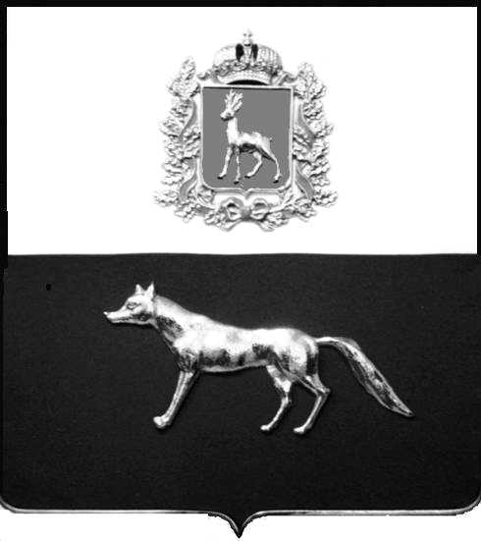

Администрация
муниципального района
Сергиевский
Самарской области
ПОСТАНОВЛЕНИЕ

«____» ___________2020 г.
№ ______

О внесении изменений в приложение №1 к постановлению Администрации муниципального района Сергиевский №523 от 20.05.2013 «Об утверждении Положения о порядке и сроках применения взысканий за несоблюдение муниципальными служащими администрации муниципального района Сергиевский Самарской области ограничений и запретов, требований о предотвращении или об урегулировании конфликта интересов и неисполнение обязанностей, установленных в целях противодействия коррупции»

В соответствии с Федеральным законом от 16.12.2019 № 432-ФЗ «О внесении изменений в отдельные законодательные акты Российской Федерации в целях совершенствования законодательства Российской Федерации о противодействии коррупции», Уставом муниципального района Сергиевский, Администрация муниципального района Сергиевский,

ПОСТАНОВЛЯЕТ:

1. Внести изменения в приложение №1 к постановлению Администрации муниципального района Сергиевский №523 от 20.05.2013 «Об утверждении Положения о порядке и сроках применения взысканий за несоблюдение муниципальными служащими администрации муниципального района Сергиевский Самарской области ограничений и запретов, требований о предотвращении или об урегулировании конфликта интересов и неисполнение обязанностей, установленных в целях противодействия коррупции» (далее-Положение) следующего содержания:
1.1. Пункт 2.9 Положения изложить в следующей редакции:
«2.9. Взыскания, предусмотренные статьями 14.1, 15 и 27 Федерального закона «О муниципальной службе в Российской Федерации», применяются не позднее шести месяцев со дня поступления информации о совершении муниципальным служащим коррупционного правонарушения, не считая периодов временной нетрудоспособности муниципального служащего, нахождения его в отпуске, и не позднее трех лет со дня совершения им коррупционного правонарушения. В указанные сроки не включается время производства по уголовному делу».
2. Опубликовать настоящее постановление в газете «Сергиевский вестник».
3. Настоящее постановление вступает в силу со дня его официального опубликования.
4. Контроль за выполнением настоящего постановления возложить на Первого заместителя Главы муниципального района Сергиевский Самарской области Екамасова А.И.

Глава
муниципального района Сергиевский А.А. Веселов

Л.Н. Лукьянова 8(84655)2-15-35

